REPRESENTANTES A LA CAMARA POR LA CIRCUNSCRIPCION AFRO

Inicio /Nación /Elecciones 2014
inCompartir3

10 marzo 2014

La mestiza que dice ser negra para ir al Congreso

POLÍTICAIndignados están los afro por la elección a esa circunscripción de dos personas que no son de esta minoría.

Inicio /Nación /Elecciones 2014
inCompartir3

10 marzo 2014

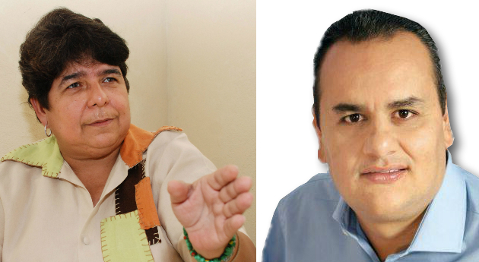

Tras los resultados electorales de este domingo, una ola de indignación despertó en un sector de la comunidad afrodescendiente. Y no es para menos porque esa minoría no se siente representada por los dos candidatos elegidos a la Cámara de Representantes derivados de la circunscripción de comuni
dades negras.
Se trata de María del Socorro Bustamante y Moisés Orozco, ambos elegidos en representación del movimiento Fundación Ébano de Colombia (FUNECO).
María del Socorro fue candidata a la Alcaldía de Cartagena en dos ocasiones. En el 2011 fue derrotada por Campo Elías Terán y en el 2013 perdió las elecciones con Dionisio Vélez. Según ella, estar pendiente de Cartagena le ha permitido conocer de cerca los problemas de los afro y por eso dice que merece representarlos. Pero pocos dan crédito a sus palabras.

Por su parte, el otro elegido, el vallecaucano Moisés Orozco, aseguró durante la campaña que él buscaba la equidad sin importar la raza. Dijo también, convencido, que favorecerá las iniciativas regionales.

Pero esos argumentos esgrimidos no calan dentro de las organizaciones que nacieron para defender los derechos de las comunidades negras. Algunos se atrevieron a calificar el éxito de María del Socorro y de Orozco como “politiquería impostora”.

Así por lo menos lo señaló Juan de Dios Mosquera, fundador y presidente del Movimiento Nacional por los Derechos Humanos Afrocolombianos Cimarrón.

“(Bustamante y Orozco) son personajes politiqueros, indignos e indeseables, como representantes políticos del pueblo afrocolombiano en el Congreso del República”, dijo Mosquera en entrevista con Semana.com.

Según él, los dos nuevos representantes a la Cámara nunca han pertenecido a las comunidades afro y son unos politiqueros impostores que sólo recurrieron a esa circunscripción especial porque no fueron avalados por otros partidos.

Esa misma postura tuvo Saúl Villar, un ciudadano que a comienzos de este año le pidió al Consejo Nacional Electoral (CNE) que le impidiera a María del Socorro buscar una curul por esa circunscripción. Pero la autoridad electoral resolvió que sí podría ocupar ese puesto debido a que ella misma se había reconocido como integrante de la comunidad negra desde el 2011.

Un manto de dudas

Aparte de las nuevas críticas que han recaído sobre María del Socorro Bustamante, ella ha sido ampliamente reconocida por su constante transfuguismo político. Desde el 2007 ha estado en cinco colectividades diferentes: Partido Liberal, Convergencia Ciudadana, Cambio Radical, Afrovides y FUNECO.

Cambio Radical fue el partido que la apoyó, pero pronto creyeron que ella encarnaba las viejas costumbres politiqueras, además de haber sido apoyada por personas procesadas por la justicia.

En Cartagena todavía recuerdan aquel episodio de mayo del 2013 cuando, en un acto de campaña de Bustamanate, hizo presencia la controvertida empresaria del chance Enilce López, la ‘Gata’, para obsequiar electrodomésticos, entre otras cosas. Enilce se presentó allí aun cuando estaba bajo detención domiciliaria, luego de la condena que recibió a 37 años de cárcel por el homicidio de un guarda en un peaje de la costa caribe.

Al enterarse, Cambio Radical sostuvo que eso no era una casualidad sino una muestra de que Bustamante tenía el apoyo político de la condenada. Bustamante terminó en Afrovides, el partido del que el investigado por parapolítica Yahir Acuña se apropió para cambiarle el nombre por 100% Colombia.

Por la misma línea va la más reciente investigación de la Fundación Paz y Reconciliación. Allí se señala que Bustamante es la fórmula a la Cámara de Daira Galvis, elegida al Senado con el partido Cambio Radical y exabogada de la ‘Gata’, y quien recibiría apoyo de Acuña.

Esa misma investigación asegura que Orozco es abogado de los hermanos Comba, narcotraficantes relacionados con el Cartel del Norte del Valle. En el 2011, fue candidato a la Alcaldía de Yumbo (Valle) y, según Paz y Reconciliación, habría excedido el tope legal para la financiación de campaña.

Esos lazos con personas investigadas y condenadas son los que más preocupan a la comunidad afrodescendiente. Pero además se trata de dos personas que, según los representantes afros, sólo se autoproclaman como negras, en el caso de Bustamante, o interesadas por esa comunidad, como dice Orozco, para alcanzar un escaño en el Congreso.
inCompartir3

